|  |  |
| --- | --- |
| Gerb-BMSTU_01 | **Министерство науки и высшего образования Российской Федерации**  **Федеральное государственное бюджетное образовательное учреждение высшего образования**  **«Московский государственный технический университет**  **имени Н.Э. Баумана**  **(национальный исследовательский университет)»**  **(МГТУ им. Н.Э. Баумана)** |

ФАКУЛЬТЕТ Робототехника и комплексная автоматизация

КАФЕДРА Системы автоматизированного проектирования (РК-6)

**ОТЧЕТ ПО ЛАБОРАТОРНОЙ РАБОТЕ**

по дисциплине: «Разработка программных систем»

Студент Гусаров Аркадий Андреевич

Группа РК6-63Б

Тип задания Лабораторная работа №3

Вариант лабораторной работы 12

Студент **\_\_\_\_\_\_\_\_\_\_\_\_\_\_\_\_\_ \_Гусаров А.A.**

*подпись, дата фамилия, и.о.*

Преподаватель **\_\_\_\_\_\_\_\_\_\_\_\_\_\_\_\_\_ \_Федорук В.Г.**

*подпись, дата фамилия, и.о.*

Оценка \_\_\_\_\_\_\_\_\_\_\_\_\_\_\_\_\_\_\_\_\_\_\_\_\_\_\_\_\_\_\_\_\_\_

*Москва, 2022 г.*

ОГЛАВЛЕНИЕ

[Текст задания 3](#_Toc106273139)

[Описание прикладного протокола сетевого взаимодействия 3](#_Toc106273140)

[Описание структуры программы 3](#_Toc106273141)

[Блок-схема 6](#_Toc106273142)

[Пример работы программы 7](#_Toc106273143)

[Текст программы 8](#_Toc106273144)

Текст задания

Разработать программу "мини-ftp-клиент", обеспечивающую передачу файла (команда *put*) на удаленный ftp-сервер в пассивном режиме.

Описание прикладного протокола сетевого взаимодействия

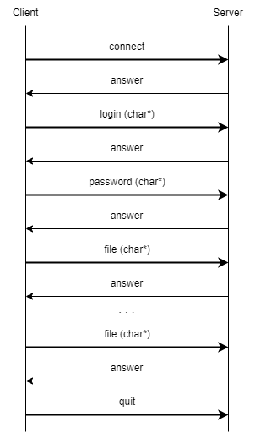

Описание структуры программы

В программе используются следующие структуры данных:

* *struct Connection {int sock; struct addrinfo \*info;}* – структура "подключение". Содержит поля сокета и информации о подключении.
* *typedef void (\*Commands) (struct Connection \*)*

*Commands masOfCommands[]* – массив команд.

* *char buf[1024]* – буфер ввода / вывода.

С помощью функции *cycle()*, реализованной в программе, в цикле происходит чтение команд пользователя:

* *open <host>* – создание соединения с FTP-сервером.
* *cd* – переход в нужную директорию на сервере (/pub/htdocs).
* *put <filename>* – загрузка файла по указанному пути на FTP-сервер.
* *quit* – выход из программы.

Всем этим командам присваивается определенный индекс при занесении в массив *masOfCommands*. В зависимости от введенной пользователем команды программа определяет какую соответствующую функцию вызвать.

Таблица 1. Массив команд

|  |  |  |  |  |
| --- | --- | --- | --- | --- |
|  | *masOfCommands[]* | | | |
| Индекс | 0 | 1 | 2 | 3 |
| Команда | *quit* | *open* | *cd* | *put* |

Загрузка файла на FTP-сервер начинается с открытия файла в исходном формате. Передача файла производится в потоковом режиме, структура файла воспринимается как непрерывный поток байтов, а тип файла устанавливается в двоичный (TYPE I). Если при открытии файла возникла ошибка, программа завершает текущую команду и ожидает ввода следующей, иначе – начинается передача файла на сервер по следующей схеме:

* В цикле осуществляется чтение очередной строки файла в буфер.
* Содержимое буфера с помощью функции *send()* передается на сокет соединения передачи данных FTP-сервера.
* Как только достигнут конец файла, цикл завершается.
* Закрытие файла.
* Закрытие сокета.
* Освобождение памяти, выделенной под структуру *Connection*.

Блок-схема

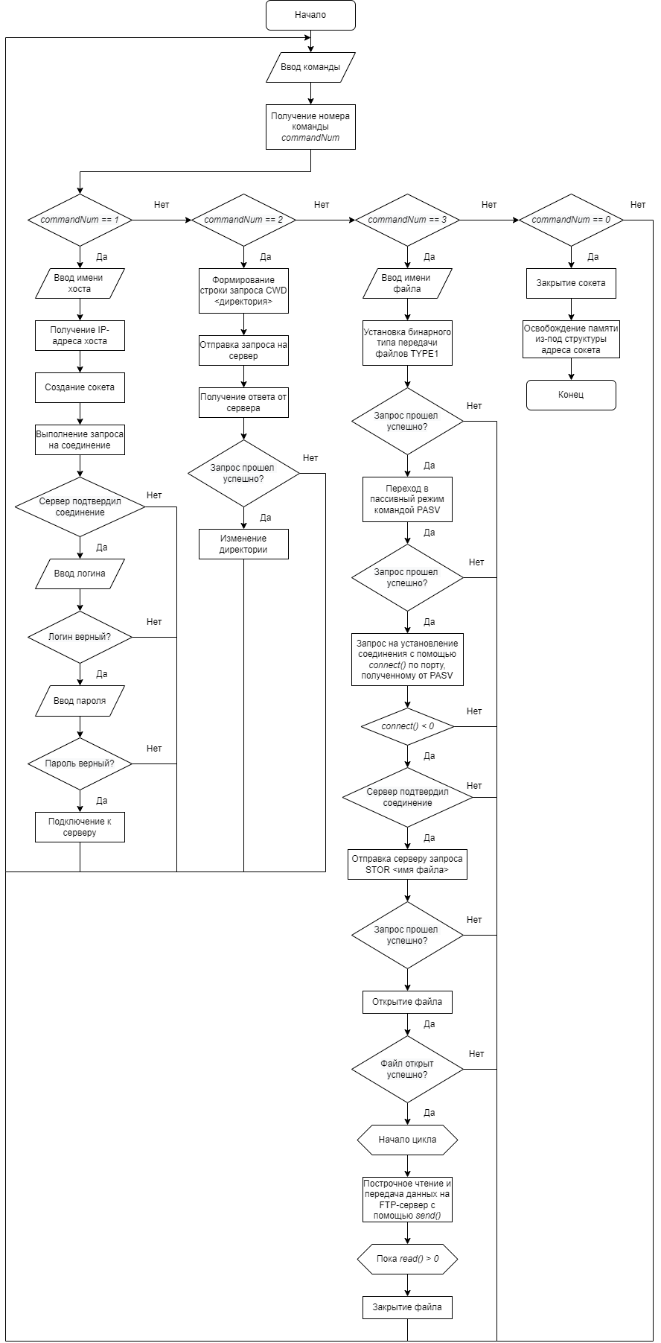

Рис. 1. Блок-схема реализованного процесса

Пример работы программы

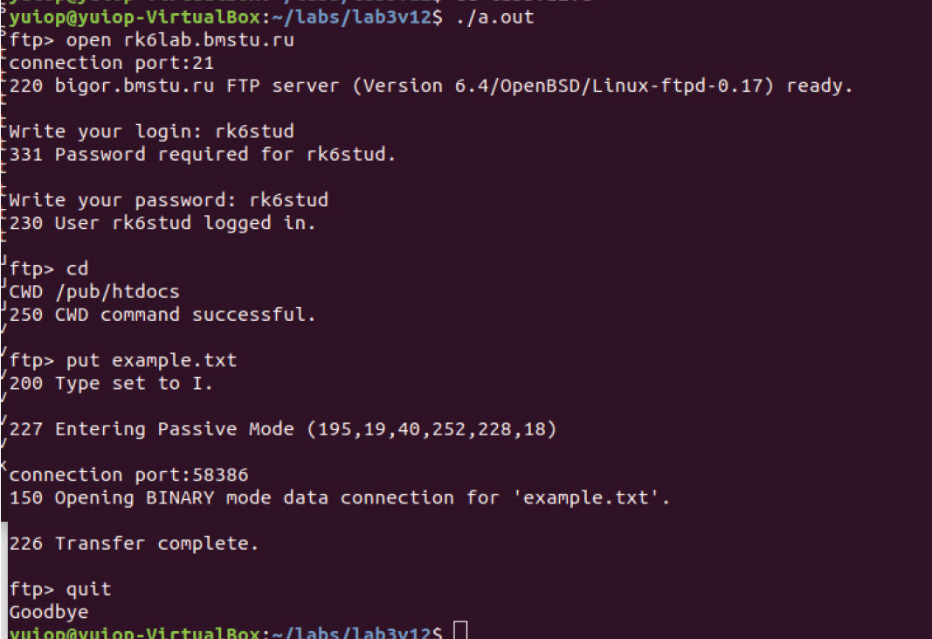

Рис. 2. Примеры работы программы

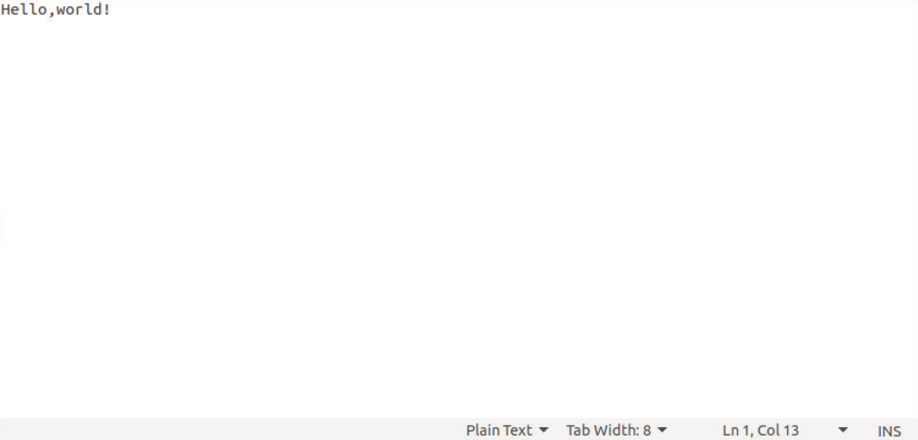

Рис. 3. Содержимое файла example.txt

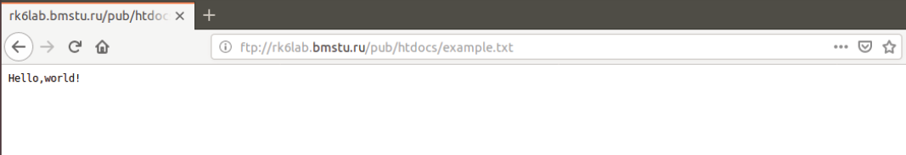

Рис. 4. Файл на сервере

Текст программы

|  |  |
| --- | --- |
|  | #include <fcntl.h>  #include <arpa/inet.h>  #include <signal.h>  #include <sys/stat.h>  #include <stdio.h>  #include <stdlib.h>  #include <unistd.h>  #include <string.h>  #include <netdb.h>  #include <ifaddrs.h>  #include <libgen.h>  #include <ctype.h>  #define SERVER\_PORT "21"  #define MAX\_COMMAND\_SIZE 4 // Кол-во команд  #define USER "USER %s\r\n" // Запрос на логин  #define PASS "PASS %s\r\n" // Запрос на ввод пароля  #define STOR "STOR %s\r\n" // Запрос на загрузку файлов  #define PRODUCTION  char buf[1024]; // Буфер  int bytes\_read; // Кол-во прочитаных байт  typedef void (\*sighandler)(int);  // Структура "Подключение"  struct Connection  {  int sock;  struct addrinfo \*info;  } \*toListen = NULL, \*toReceive = NULL;  // Инициализация структуры Connection по умолчанию  void toDefault(struct Connection \*connection)  {  if (connection != NULL)  {  connection->sock = -1;  connection->info = NULL;  }  }  typedef void (\*Commands)(struct Connection \*);  // Проверка ответа от сервера  int isOneAnswer(char \*buf, int len)  {  int i = 0;  while (i < len && !(buf[i - 1] == '\r' && buf[i] == '\n'))  ++i;  if (i + 2 == len)  return 0;  if (i + 1 == len)  return 0;  return i + 1;  }  // Закрытие программы при прерывании по сигналу (^C)  void extremeClose(int c)  {  if (toListen != NULL && toListen->sock >= 0)  close(toListen->sock);  printf("Interrupting program. Closing connection.\n");  exit(c);  }  // Создание сокета для соединения по порту и ip  struct Connection \*createConnection(const char \*port, const char \*ipAddress)  {  struct Connection \*NewConnection = (struct Connection \*)malloc(sizeof(struct Connection));  toDefault(NewConnection);  int status;  struct addrinfo hints;  memset(&hints, 0, sizeof hints);  hints.ai\_family = AF\_INET;  if (ipAddress == NULL)  hints.ai\_flags = AI\_PASSIVE;  printf("Connection on PORT: %s\n", port);  status = getaddrinfo(ipAddress, port, &hints, &(NewConnection->info));  NewConnection->sock = socket(NewConnection->info->ai\_family, NewConnection->info->ai\_socktype, NewConnection->info->ai\_protocol);  if (NewConnection->sock < 0)  {  perror("socket");  extremeClose(1);  }  return NewConnection;  }  // Побайтная отправка файла FTP-серверу по соединению данных  int putFile(struct Connection \*connection, char \*fileName)  {  int getFile = 0;  char buf[1024];  int bytes\_read;  getFile = open(fileName, O\_RDONLY);  if (getFile < 0)  printf("Mistake\n");  while (1)  {  bytes\_read = read(getFile, buf, 1024);  if (bytes\_read <= 0)  break;  send(connection->sock, buf, bytes\_read, 0);  }  close(getFile);  close(connection->sock);  freeaddrinfo(connection->info);  free(connection);  return 0;  }  // Получение команды  int getCommand()  {  char \*command = (char \*)malloc(sizeof(char) \* MAX\_COMMAND\_SIZE);  int commandNum = -1;  printf("ftp> ");  scanf("%s", command);  if (strcmp(command, "open") == 0)  commandNum = 1;  if (strcmp(command, "cd") == 0)  commandNum = 2;  if (strcmp(command, "put") == 0)  commandNum = 3;  if (strcmp(command, "quit") == 0)  commandNum = 0;  free(command);  return commandNum;  }  int length(char \*str)  {  int count = 0;  while (str[count++] != '\n')  ;  return count;  }  // Получение ответа от sock  void getAnswer(char \*buf, int \*bytes\_read, int sock, int fileDescriptor)  {  \*bytes\_read = recv(sock, buf, 1024, 0);  buf[(\*bytes\_read)++] = '\n';  if (fileDescriptor > -1)  write(fileDescriptor, buf, \*bytes\_read);  }  // Формирование управляющего соединения с FTP-сервером  void openConnection(struct Connection \*toSend)  {  char \*ipAddress = (char \*)malloc(sizeof(char) \* 15);  do  scanf("%s", ipAddress);  while (strlen(ipAddress) == 0);  \*toSend = \*(createConnection(SERVER\_PORT, ipAddress));  if (connect(toSend->sock, toSend->info->ai\_addr, toSend->info->ai\_addrlen) < 0)  {  perror("connect");  extremeClose(2);  }  free(ipAddress);  getAnswer(buf, &bytes\_read, toSend->sock, 1);  if (strncmp(buf, "220", 3) != 0)  toDefault(toSend);  else  {  printf("Write your login: ");  char \*username = (char \*)malloc(sizeof(char) \* 256);  scanf("%s", username);  char \*user = (char \*)malloc(sizeof(char) \* (4 + 1 + strlen(username) + 2));  sprintf(user, USER, username);  free(username);  send(toSend->sock, user, length(user) \* sizeof(char), 0);  getAnswer(buf, &bytes\_read, toSend->sock, 1);  free(user);  if (strncmp(buf, "331", 3) != 0)  toDefault(toSend);  else  {  printf("Write your password: ");  char \*password = (char \*)malloc(sizeof(char) \* 256);  scanf("%s", password);  char \*pass = (char \*)malloc(sizeof(char) \* (4 + 1 + strlen(password) + 2));  sprintf(pass, PASS, password);  free(password);  send(toSend->sock, pass, length(pass) \* sizeof(char), 0);  free(pass);  getAnswer(buf, &bytes\_read, toSend->sock, 1);  if (strncmp(buf, "230", 3) != 0)  toDefault(toSend);  }  }  }  // Отправка запроса на закачку файла  void put(struct Connection \*toSend)  {  int i = 0;  int flag = 0;  int tempNumber = 0;  int mas[6] = {0, 0, 0, 0, 0, 0};  int j = 0;  char \*ipAdress\_toRecive = (char \*)malloc(sizeof(char) \* 15);  char \*port\_toRecive = (char \*)malloc(sizeof(char) \* 5);  if (toSend == NULL || toSend->info == NULL)  return;  char \*fileName = (char \*)malloc(sizeof(char) \* 512);  char \*nameFile = (char \*)malloc(sizeof(char) \* 512);  scanf("%s", fileName);  char \*stor = (char \*)malloc(sizeof(char) \* (4 + 1 + strlen(basename(fileName)) + 2));  sprintf(stor, STOR, basename(fileName));  char type[] = "TYPE I\r\n";  send(toSend->sock, type, length(type) \* sizeof(char), 0);  getAnswer(buf, &bytes\_read, toSend->sock, 1);  if (strncmp(buf, "200", 3) == 0)  {  char pasv[] = "PASV\r\n";  send(toSend->sock, pasv, length(pasv) \* sizeof(char), 0);  getAnswer(buf, &bytes\_read, toSend->sock, 1);  if (strncmp(buf, "227", 3) == 0)  {  for (; i < length(buf); ++i)  {  if (buf[i] == '(')  flag = 1;  if (isdigit(buf[i]) && flag == 1)  tempNumber = tempNumber \* 10 + buf[i] - '0';  if (buf[i] == ',' || buf[i] == ')')  {  mas[j++] = tempNumber;  tempNumber = 0;  }  }  sprintf(ipAdress\_toRecive, "%d.%d.%d.%d", mas[0], mas[1], mas[2], mas[3]);  sprintf(port\_toRecive, "%d", mas[4] \* 256 + mas[5]);  toReceive = createConnection(port\_toRecive, ipAdress\_toRecive);  if (connect(toReceive->sock, toReceive->info->ai\_addr, toReceive->info->ai\_addrlen) < 0)  {  perror("connect");  extremeClose(2);  }  }  send(toSend->sock, stor, length(stor) \* sizeof(char), 0);  getAnswer(buf, &bytes\_read, toSend->sock, 1);  int wasSend = 0;  if (strncmp(buf, "150", 3) == 0)  {  sprintf(nameFile, "%s", basename(fileName));  putFile(toReceive, fileName);  if ((wasSend = isOneAnswer(buf, bytes\_read / (sizeof(char)))) == 0)  getAnswer(buf + wasSend, &bytes\_read, toSend->sock, 1);  }  }  free(port\_toRecive);  free(ipAdress\_toRecive);  free(fileName);  free(nameFile);  free(stor);  }  // Выход из клиента  void quit(struct Connection \*toSend)  {  printf("Exit\n");  close(toSend->sock);  freeaddrinfo(toSend->info);  }  // Переход в нужную директорию на сервере  void cd(struct Connection \*toSend)  {  char \*pwd = (char \*)malloc(sizeof(char) \* 3 + 2);  sprintf(pwd, "CWD ");  strcat(pwd, "/pub/htdocs\n\0");  write(1, pwd, strlen(pwd));  send(toSend->sock, pwd, length(pwd) \* sizeof(char), 0);  getAnswer(buf, &bytes\_read, toSend->sock, 1);  free(pwd);  }  // Цикл чтения команд и вызова соотвествующих функций  void cycle()  {  struct Connection toSend;  Commands massOfCommands[] = {quit, openConnection, cd, put};  int commandNum;  do  {  commandNum = getCommand();  if (commandNum > -1)  massOfCommands[commandNum](&toSend);  } while (commandNum != 0);  }  int main(int argc, char \*argv[])  {  cycle();  return 0;  } |